 | Cuba Inteligencia

(Tomado de Intelpage.info... Buena información. Da una idea de la importante red que ha tejido el gobierno cubano a nivel mundial/ REYES).

- Ministerio del Interior
  - Dirección General de Inteligencia DGI
  - Dirección General de Contrainteligencia DGCI
  - 8º Directorio de Cifra
  - 5ª Dirección de Seguridad del Estado
  - Departamento de COMONES
- Fuerzas Armadas Revolucionarias
  - Dirección de Inteligencia Militar DIM
  - Dirección de Contrainteligencia Militar CMI
- Partido Comunista de Cuba
  - Departamento Iberoamérica DA
Ministerio del Interior
- Dirección General de Inteligencia DGI
La DGI, en 1989 se renombro a Dirección de Inteligencia (DI) es el servicio de inteligencia exterior cubano, esta integrada en el Ministerio del Interior (MININT), bajo la forma de un viceministerio y dirigida por un viceministro jefe, se divide en direcciones que a su vez se estructuran en departamentos, por ejemplo el departamento M-1 es el encargado de la inteligencia contra los Estados Unidos, cada departamento se divide a su vez en secciones, en el M-1, la Seccion I es la encargada de actuar contra las instituciones de gobierno norteIberoaméricanas (Casa Blanca, Congreso, Senado), la Seccion II contra los organismos de seguridad y Defensa (FBI, CIA), el departamento M-VI se dedica al espionaje industrial.
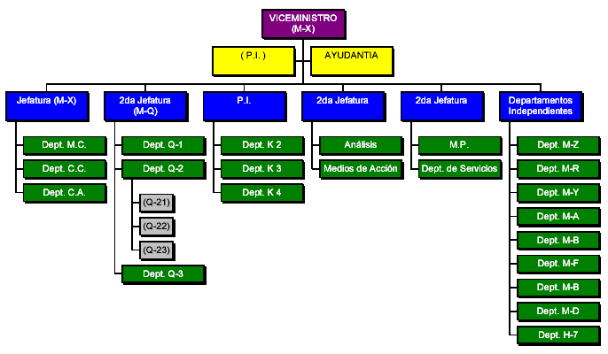
La DGI cuenta con tres áreas de operaciones: inteligencia política y económica (se divide en Europa Occidental, Europa del Este, África-Asia/Oceanía, NorteIberoamérica y LatinoIberoamérica), contrainteligencia exterior (lucha contra la inteligencia extranjera y vigilancia de los exiliados) e inteligencia militar, para dar apoyo a estas áreas existe una división de apoyo técnico, otra de información y otra de preparación.

Se desconoce el personal que integra la DGI y su presupuesto, el Departamento M-1, tiene cerca de 100 agentes desplegados en Estados Unidos, a los que hay que sumar los informantes o colaboradores, y cuenta con un presupuesto de 10 millones de dólares, mas el dedicado a operaciones especiales.

Su principal fuente es HUMINT, se despliega a través de diplomáticos o instituciones como la agencia Cubana de prensa, las aerolíneas cubanas, el Instituto de cooperación y Amistad con los Pueblos ICAP, y otras compañías.

- Dirección General de Contrainteligencia DCI
La DGCI, en 1989 se renombro a Dirección de contrainteligencia (DCI), es la encargada de la seguridad interior: contraespionaje de servicios extranjeros, lucha contra la disidencia o movimientos antiregimen, y lucha contra la corrupción, esta integrada en el ministerio del interior bajo la forma de un viceministerio y este es su organigrama:
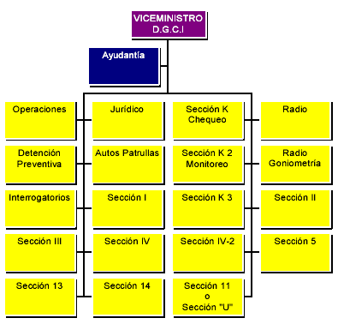
- 8º Directorio: Departamento de Cifras.
Organismo del MININT: Es el encargado de desarrollar, los medios de cifra que utiliza la seguridad del estado, las fuerzas armadas y el ministerio de asuntos exteriores cubano, garantizar la seguridad de las comunicaciones, y formar al personal en esta materia.
- 5ª Dirección de Seguridad del Estado
Bajo dependencia directa del numero 2 del MININT: el viceministro primero del ministerio del interior, la 5ª dirección es la encargada de actuar en el exterior: efectuar asesinatos, ejecuciones, atentados, actos de sabotaje o terrorismo, así como la planificación de los mismos, es el organismo mas secreto de los que componen la inteligencia cubana.
- Departamento de COMONES
Organismo también dependiente del viceministro primero del MININT, el Departamento de COMONES (o departamento de comunicaciones), es el encargado de gestionar la red de comunicaciones propia del ministerio del interior así como sus transmisiones, es el encargado de instalar los sistemas de comunicaciones en embajadas, consulados, residentes y compañías extranjeras, de manera que se pueda facilitar su espionaje, asimismo intercepta comunicaciones por orden de la Contrainteligencia.

Fuerzas Armadas Revolucionarias
- Dirección de Inteligencia Militar DIM
Su objetivo es recopilar información sobre las fuerzas armadas de otros países, se encarga también de la inteligencia de señales SIGINT, a través de la Base de Lourdes que opera con Rusia, en 1999 podría haber firmado un acuerdo con China para la instalación de un centro conjunto SIGINT.

- Dirección de Contrainteligencia Militar CIM

Se encarga de contraespionaje militar, y de hacer frente a las actividades SIGINT y de guerra electrónica provenientes de los estados unidos, además ejerce de policía política dentro de las Fuerzas Armadas y tienes adscrita una unidad de tropas de elite: la Unidad de Destino Especial (UDE).

Partido Comunista de Cuba
- Departamento Iberoamérica DA
Depende de Comité Central del Partido Comunista, y su objetivo es apoyar movimientos políticos y revolucionarios en el exterior, propaganda, apoyo logístico encubierto a organizaciones, guerrillas... Se divide en cuatro secciones: Iberoamérica Central, SurIberoamérica, El Caribe y NorteIberoamérica, en 1983 contaba con entre 200 y 300 miembros. su trabajo sirve de apoyo a la DGI.
Dentro del DA existe el Centro NorteIberoaméricano de Estudios y el Centro LatinoIberoaméricano de Estudios.

